

Geschäftsbericht 2016

Neue Herausforderungen - Bewährte Leistungen - Informative Angebote

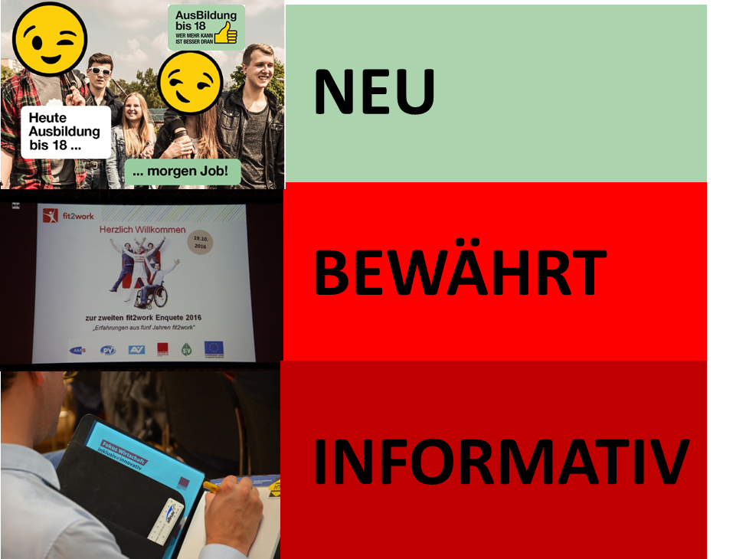

Impressum

Medieninhaber und Herausgeber: Bundesamt für Soziales und Behindertenwesen, Babenbergerstraße 5, 1010 Wien ▪ Verlags- und Herstellungsort: Wien ▪ Autorinnen und Autoren: Weiner Peter ▪ Stand: September 2017

Alle Rechte vorbehalten: Jede Verwertung (auch auszugsweise) ist ohne schriftliche Zustimmung des Medieninhabers unzulässig. Dies gilt insbesondere für jede Art der Vervielfältigung, der Übersetzung, der Mikroverfilmung, der Wiedergabe in Fernsehen und Hörfunk, sowie für die Verbreitung und Einspeicherung in elektronische Medien wie z.B. Internet oder CD-Rom.

Downloadbar unter [sozialministeriumservice.at](https://www.sozialministeriumservice.at/basb/).

Inhaltsverzeichnis

Impressum 2

VORWORT 5

1. Behinderung & Arbeitswelt 7

1.1. Das Netzwerk Berufliche Assistenz - NEBA 7

1.1.1. Jugendcoaching 7

1.1.2. Produktionsschule 8

1.1.3. Berufsausbildungsassistenz 8

1.1.4. Arbeitsassistenz 9

1.1.5. Jobcoaching 10

1.2. Fokus Wirtschaft 11

1.3. AusBildung bis 18 12

1.4. 5 Jahre fit2work Beratung 13

1.4.1. fit2work Beratung für Personen 13

1.4.2. fit2work Personenberatung - Zahlenteil 14

1.4.3. fit2work Betriebsberatung 15

1.4.4. fit2work Enquete 16

1.5. Arbeit und Behinderung - Zahlenteil 18

2. Gleichstellung und Barrierefreiheit 19

2.1. 10 Jahre Behindertengleichstellung 19

2.1.1. 2.000ste Schlichtung im Sozialministeriumservice 19

2.2. Gleichstellung und Barrierefreiheit - Zahlenteil 20

3. Pflegeunterstützungen 21

4. Renten und Entschädigungen 22

4.1. Kriegsopferversorgung 22

4.2. Kriegsgefangene und Zivilinternierte 23

4.3. Heeresbeschädigte 23

4.4. Verbrechensopfer 23

4.5. Impfgeschädigte 24

4.6. Opferfürsorge 24

4.7. Conterganhilfeleistung 24

5. Gesellschaftliche Inklusion 25

5.1. Behindertenpass, Parkausweis und Autobahnvignette 25

5.2. Unterstützungsfonds für Menschen mit Behinderung 26

6. Sachverständigendienste 27

7. Das Jahr 2016 in Bildern 29

8. Organigramm des Sozialminsteriumservice (Stand 9/2017) 31

9. Leitbild Sozialministeriumservice 32

Anhang 34

Tabellenverzeichnis 34

Abbildungsverzeichnis 35

10. Adressen Sozialministeriumservice 36

VORWORT

|  |  |
| --- | --- |
|  |  |
| Alois Stöger Bundesminister für Arbeit, Soziales und Konsumentenschutz | Dr. Günther Schuster Leiter des  Sozialministeriumservice |

Sehr geehrte Damen und Herren!

Das Sozialministeriumservice erfüllt eine wichtige Funktion als Anlaufstelle für diejenigen, die es im Leben oftmals schwer haben. Menschen mit Behinderungen, Pflegebedürftige und ihre Angehörigen sowie Menschen die aus anderen Gründen auf Hilfe angewiesen sind, bekommen hier die Unterstützung die sie brauchen.

Dank der engagierten Arbeit aller Mitarbeiterinnen und Mitarbeiter konnten zahlreiche Angebote des Sozialministeriumservice auch im vergangenen Jahr fortgesetzt und ausgebaut werden. Dazu zählt insbesondere auch das Programm „fit2work“, mit dem Unternehmen und Beschäftigte über gesundheitsfördernde Maßnahmen am Arbeitsplatz informiert werden, um gesunde Arbeitsumgebungen in den unterschiedlichsten Betrieben zu fördern. Bei einer gemeinsamen Enquete mit allen Stakeholdern aus ganz Österreich konnte im Oktober 2016 eine positive Bilanz über die ersten fünf Jahre „fit2work“ gezogen werden.

Auch in anderen Bereichen zeigt sich die erfolgreiche Arbeit des Sozialministeriumservice: Dazu gehören die steigende Zahlen von Anträgen und Bewilligungen zur Unterstützung pflegebedürftiger Personen und zur Entlastung pflegender Angehöriger genauso wie die konsequente Arbeit im Bereich der Behindertengleichstellung. Hier konnte bereits die 2.000 Schlichtung verzeichnet werden, die die von der Landesstelle Wien durchgeführt wurde.

Darüber hinaus hat das Sozialministeriumservice auch im Jahr 2016 Maßnahmen gesetzt, um die berufliche Inklusion von Menschen mit Behinderungen am Arbeitsmarkt zu verbessern. Im Rahmen der Bundesländer-Veranstaltungsreihe „Fokus Wirtschaft“ wurden – gemeinsam mit der Wirtschaftskammer Österreichs (WKÖ) und anderen KooperationspartnerInnen – Unternehmen über rechtliche Rahmenbedingungen, Förderungen und Unterstützungsangebote bei der Beschäftigung von Menschen mit Behinderung umfassend informiert..

Neben diesen fordernden Aufgaben, wurden im vergangenen Jahr die Vorbereitungen für die Ausbildungspflicht bis 18 getroffen, die diesen Herbst erstmals wirksam wird. Wer eine gute Ausbildung hat findet schneller einen Job, verdient mehr und wird seltener arbeitslos. Mit der neuen Ausbildungspflicht, die über den Pflichtschulabschluss hinausgeht, werden diese Voraussetzungen für alle Jugendlichen geschaffen.

Das Sozialministeriumsservice übernimmt dabei wesentliche Aufgaben zur operativen Umsetzung und agiert als Schnittstelle zu den Angeboten des „Netzwerkes Berufliche Assistenz“ (NEBA). Dadurch stehen den Jugendlichen die Angebote des Jugendcoachings, der Produktionsschulen oder der Berufsausbildungsassistenz offen.

Diese erfolgreiche Arbeit konnte nur durch den großartigen Einsatz aller Mitarbeiterinnen und Mitarbeiter des Sozialministeriumsservice und die gute Zusammenarbeit mit allen Partnerinnen und Partnern im Projekt- und Kooperationsbereich gelingen. Dafür möchten wir uns an dieser Stelle herzlich bedanken!

Ihr

Alois Stöger Günther Schuster



1. Behinderung & arbeitswelt
   1. Das Netzwerk Berufliche Assistenz - NEBA

Unter der Dachmarke NEBA hat das Sozialministeriumservice fünf Unterstützungsleistungen zusammengefasst, die österreichweit von über 180 Anbieter/innen umgesetzt werden und mit denen über 71.000 Personen erreicht werden. Zielgruppe sind sowohl Menschen mit Behinderung als auch sozial benachteiligte Personen und insbesondere ausgegrenzte bzw. von Ausgrenzung gefährdete Jugendliche.



* + 1. Jugendcoaching

Jugendcoaching bietet Jugendlichen bis zum 19. Geburtstag bzw. bis zum 24. Geburtstag (bei Nachweis einer Behinderung oder Sonderpädagogischem Förderbedarf-SPF) Beratung und Unterstützung bei der Entscheidung über ihren weiteren Bildungs- und Berufsweg.

Das Angebot wurde 2016 österreichweit in 35 Projekten umgesetzt und mit einem Fördervolumen von 27,5 Mio. Euro vom Sozialministeriumservice finanziert.

|  |  |
| --- | --- |
| Abbildung : Jugendcoaching Geschlechterverteilung | Abbildung : Jugendcoaching befundete Behinderungen (medizinisch) |

Tabelle : Jugendcoaching Teilnahmen 2016

| Bgld. | Ktn. | NÖ. | OÖ. | Sbg. | Stmk. | Tirol | Vbg. | Wien | Gesamt |
| --- | --- | --- | --- | --- | --- | --- | --- | --- | --- |
| 1.236 | 2.125 | 6.531 | 5.833 | 3.773 | 7.335 | 2.409 | 2.830 | 13.060 | 45.132 |

* + 1. Produktionsschule

Das Angebot wendet sich an Jugendliche bis zum vollendeten 21. Lebensjahr bzw. 24. Lebensjahr bei Jugendlichen mit SPF. Voraussetzung für die Teilnahme an einer Produktionsschule ist die vorausgehende Abklärung der Eignung durch das Jugendcoaching.

Inhalt der Produktionsschule ist die Vermittlung von Kulturtechniken sowie ein gezieltes Training im Verhalten bei der Arbeit und im Umgang mit anderen Menschen. Zusätzlich werden arbeitsmarktnahe und praktische berufliche Tätigkeiten erprobt. Die Produktionsschule basiert auf 4 Säulen – den Trainingsmodulen, dem Coaching, der Wissenswerkstatt und den Sportangeboten.

Mit der Teilnahme an der Produktionsschule sollen Jugendliche an den für sie am besten geeigneten nächsten Ausbildungsschritt herangeführt werden. Ziel der Produktionsschule ist somit die Erlangung einer individuellen Ausbildungsreife.

**Österreichweit wurde die Produktionsschule (PS) 2016 in 43 Projekten angeboten und mit einem Fördervolumen von ca. 26,5 Mio. Euro vom Sozialministeriumservice finanziert.**

|  |  |
| --- | --- |
| Abbildung : Produktionsschule Geschlechterverteilung | Abbildung : Produktionsschule befundete Behinderungen (medizinisch) |

Tabelle : Teilnahmen Produktionsschule 2016

| Bgld. | Ktn. | NÖ. | OÖ. | Sbg. | Stmk. | Tirol | Vbg. | Wien | Gesamt |
| --- | --- | --- | --- | --- | --- | --- | --- | --- | --- |
| 104 | 232 | 506 | 436 | 239 | 418 | 166 | 176 | 910 | 3.187 |

3.108 Teilnahmen wurden im MBI als PS, 79 als SQ geführt.

(MBI: Monitoring Berufliche Integration. SQ: Qualifizierungsprojekt)

* + 1. Berufsausbildungsassistenz

**Die Berufsausbildungsassistenz soll benachteiligten Jugendlichen mit persönlichen Vermittlungshemmnissen die Chance auf eine erfolgreiche Berufsausbildung ermöglichen. Zur Verbesserung der Eingliederung dieser Personengruppe in das Berufsleben kann eine längere Lehrzeit oder ein Ausbildungsvertrag für eine Teilqualifikation vereinbart werden.**

**Österreichweit wurde die Berufsausbildungsassistenz (BAS) 2016 in 22 Projekten angeboten und mit einem Fördervolumen von ca. 15,5 Mio. Euro vom Sozialministeriumservice (SMS) finanziert.**

|  |  |
| --- | --- |
| Abbildung : Berufsausbildungsassistenz Geschlechterverteilung | Abbildung : Berufsausbildungsassistenz befundete Behinderungen (medizinisch) |

Tabelle : Teilnahmen in der Berufsausbildungsassistenz 2016

| Bgld. | Ktn. | NÖ. | OÖ. | Sbg. | Stmk. | Tirol | Vbg. | Wien | Gesamt |
| --- | --- | --- | --- | --- | --- | --- | --- | --- | --- |
| 359 | 571 | 888 | 2.754 | 340 | 1.211 | 464 | 436 | 579 | 7.602 |

* + 1. Arbeitsassistenz

Die Arbeitsassistenz für Jugendliche oder Erwachsene, ein Angebot des Sozialministeriumservice, verfolgt im Wesentlichen folgende Ziele:

* Sicherung eines Arbeitsplatzes (Präventive Funktion)
* Unterstützung bei der Suche und Erlangung eines Arbeitsplatzes (Integrative Funktion)
* zentrale Ansprache für benachteiligte Arbeitsuchende, Arbeitnehmende, Dienstgebende, Vorgesetzte, Kollegen und Kolleginnen usw. (Kommunikative Funktion)

Angeboten werden sowohl unterstützende Maßnahmen für Klientinnen und Klienten als auch Angebote für Unternehmen/Betriebe.

Österreichweit wurde die Arbeitsassistenz (AASS) 2016 in 57 Projekten angeboten und mit einem Fördervolumen von ca. 25,8 Mio. Euro vom Sozialministeriumservice finanziert.

|  |  |
| --- | --- |
| Abbildung : Arbeitsassistenz Geschlechterverteilung | Abbildung : Arbeitsassistenz befundete Behinderungen (medizinisch) |

Tabelle : Teilnahmen Arbeitsassistenz 2016

| Bgld. | Ktn. | NÖ. | OÖ. | Sbg. | Stmk. | Tirol | Vbg. | Wien | Gesamt |
| --- | --- | --- | --- | --- | --- | --- | --- | --- | --- |
| 566 | 839 | 2.686 | 2.508 | 752 | 2.399 | 621 | 1.193 | 2.432 | 13.996 |

* + 1. Jobcoaching

Das Jobcoaching soll Frauen und Männer mit Behinderung begleiten und individuell auf ihrem Arbeitsplatz im Unternehmen einschulen bzw. im Rahmen eines Lehrgangs zur Berufserprobung ermöglichen, ein berufliches Umfeld kennen zu lernen. (Bundesministerium für Arbeit, Soziales und Konsumentenschutz, 2015a)

Das Ziel von Jobcoaching ist die Sicherstellung einer optimalen und dauerhaften beruflichen Inklusion. Dabei werden die fachlichen, kommunikativen und sozialen Kompetenzen gefördert, damit die Teilnehmenden die gestellten Anforderungen dauerhaft selbstständig erfüllen können. Zusätzlich werden Betriebe bzw. Kolleginnen und Kollegen bezüglich der Bedürfnisse von behinderten/beeinträchtigen Personen sensibilisiert.

Mit dem Jobcoaching ist ein besonders intensives Angebot der beruflichen Assistenz etabliert worden. Besonders Menschen mit Lernbehinderungen benötigen diese Unterstützung. Das Dienstleistungsangebot richtet sich in erster Linie an:

* Menschen mit Behinderung/Erkrankung, wenn sie dem Personenkreis der begünstigten Behinderten nach dem Behinderteneinstellungsgesetz bzw. nach den Behindertengesetzen der Länder angehören,
* junge Männer und Frauen mit sonderpädagogischem Förderbedarf sowie Jugendliche mit Lernbehinderung und/oder mit sozialen und emotionalen Beeinträchtigungen (bis zum vollendeten 24. Lebensjahr) sowie Absolventen/Absolventinnen von Produktionsschulen und
* Betriebe und Unternehmen, die diese Menschen beschäftigen bzw. bereit sind, diese einzustellen.

Das Jobcoaching wurde in 20 Projekten österreichweit angeboten und mit ca. 4 Mio. Euro gefördert.

|  |  |
| --- | --- |
| Abbildung : Jobcoaching Geschlechterverteilung | Abbildung : Jobcoaching befundete Behinderungen (medizinisch) |

Tabelle : Teilnahmen im Jobcoaching 2016

| Bgld. | Ktn. | NÖ. | OÖ. | Sbg. | Stmk. | Tirol | Vbg. | Wien | Gesamt |
| --- | --- | --- | --- | --- | --- | --- | --- | --- | --- |
| 144 | 226 | 186 | 74 | 31 | 162 | 47 | 96 | 242 | 1.208 |

* 1. Fokus Wirtschaft

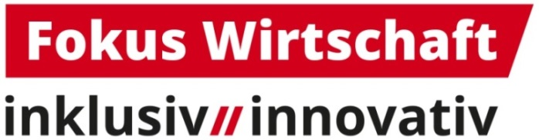

Die vom Sozialministeriumservice in Kooperation mit der WKÖ 2016 in Wien, Graz, Innsbruck und Dornbirn gestartete Veranstaltungsreihe FOKUS WIRTSCHAFT informiert Unternehmen, wie mit Förderungen und kostenlosen Unterstützungsleistungen die Inklusion von Menschen mit Einschränkungen in der Wirtschaft nachhaltig und erfolgreich umgesetzt werden kann.

Ca. 300 Unternehmen – von Großbetrieben wie Top-Technologiebetrieben bis zu LogistikerInnen, HandwerkerInnen oder auch Reinigungsfirmen - zeigten mit ihrer Teilnahme an den bisherigen Veranstaltungen ihr Interesse für die Beschäftigung von Menschen mit Einschränkungen.

Nach einem 2-stündigen Kompaktseminar können Unternehmen das Gehörte im Ausstellungsbereich diskutieren. An ExpertInnencorners u.a. des Sozialministeriumservice, des AMS, des Netzwerkes Berufliche Assistenz – NEBA oder von fit2work ist es möglich, gleich an Ort und Stelle die richtigen Kontakte für die Zukunft zu knüpfen.

Fokus Wirtschaft Termine 2017

29.03.2017 – Eisenstadt

27.06.2017 – Salzburg

21.09.2017 – St. Pölten

18.10.2017 - Klagenfurt

08.11.2017 - Linz

Die Teilnahme ist für Unternehmen kostenlos, eine Anmeldung ist jedoch notwendig.

<https://www.fokus-wirtschaft.at/>

* 1. AusBildung bis 18

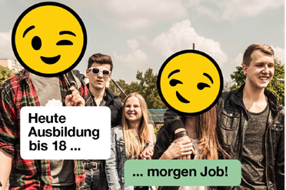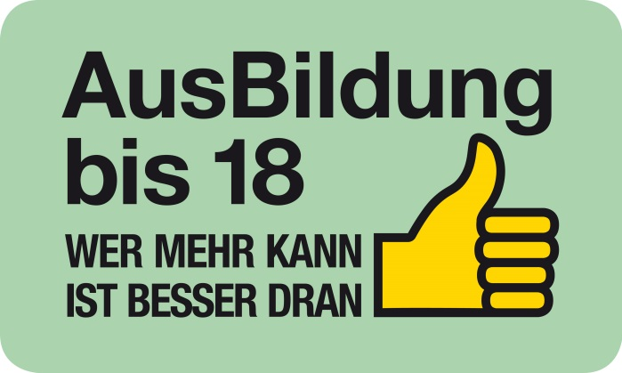

Die AusBildung bis 18 ist eine Initiative der österreichischen Bundesregierung mit dem Ziel, alle Jugendlichen zu einer über den Pflichtschulabschluss hinausgehenden Qualifikation hinzuführen und einem frühzeitigen Ausbildungsabbruch entgegenzuwirken.

Mit 1. August 2016 ist in Österreich das Ausbildungspflichtgesetz (APflG) in Kraft getreten.

Ab dem Ende des Schuljahres 2016/2017 betrifft die Ausbildungspflicht alle Jugendlichen, die in diesem Schuljahr ihre Pflichtschulzeit absolviert haben ("1. Alterskohorte") und sich dauerhaft in Österreich aufhalten.

Im Rahmen der Umsetzung der Ausbildungspflicht nimmt das Sozialministeriumservice – im Besonderen mit den Angeboten Jugendcoaching und Produktionsschule sowie den Koordinierungsstellen – eine zentrale Rolle ein.

Dem Jugendcoaching obliegt insbesondere die Heranführung an die Ausbildungspflicht durch Information der Jugendlichen, Eltern bzw. Erziehungsberechtigten sowie die Begleitung der Jugendlichen.

Alle relevanten Informationen zur Ausbildung bis 18 finden Sie

auf der Website: [https//AusBildungbis18.at/](http://www.ausbildungbis18.at/) und auf

Facebook: <https://www.facebook.com/AusBildungbis18>

* 1. 5 Jahre fit2work Beratung

Das Programm fit2work, welches im Arbeit-und-Gesundheit-Gesetz (AGG) gesetzlich verankert ist, startete mit dem Beratungsangebot für Personen im Herbst 2011 und für Betriebe im Herbst 2012. Die Personenberatung ist seit Anfang 2013 flächendeckend mit über 40 Anlaufstellen verfügbar, Betriebe aller Größen werden ebenfalls in ganz Österreich beraten.

fit2work zielt darauf ab, die Arbeitsfähigkeit zu fördern und zu erhalten, Arbeitsplätze zu sichern und damit einen Jobverlust oder ein frühzeitiges Ausscheiden aus dem Arbeitsprozess aus gesundheitlichen Gründen zu verhindern.

Tabelle : fit2work Fallzahlen 1.1.2016-31.12.2016

| Personberatung | Bgld. | Ktn. | NÖ. | OÖ. | Sbg. | Stmk. | Tirol | Vbg. | Wien | Gesamt |
| --- | --- | --- | --- | --- | --- | --- | --- | --- | --- | --- |
| Basisinformationen | 539 | 1.268 | 1.389 | 1.536 | 998 | 2.718 | 1.097 | 627 | 4.703 | 14.875 |
| Erstberatungen | 459 | 1.108 | 1.240 | 1.154 | 792 | 2.317 | 658 | 444 | 3.420 | 11.592 |
| Casemanagements | 220 | 689 | 693 | 547 | 415 | 1.641 | 337 | 212 | 1.561 | 6.315 |

* + 1. fit2work Beratung für Personen

Die Beratung basiert auf den Prinzipien der Freiwilligkeit und dem frühzeitigen Handeln, bevor es zu Invalidität oder Erwerbsunfähigkeit kommt.

Der Beratungsprozess von fit2work (mit Case Management Ansatz) dauert – je nach Problemlage der Betroffenen – im Durchschnitt fünf bis sechs Monate. fit2work organisiert und koordiniert dabei die Angebote verschiedener Partnerorganisationen zu einer auf die jeweilige Person abgestimmten Lösung und unterstützt auch bei Anträgen (wie z.B. Kur, Rehabilitation, Feststellung des Behindertengrades, etc.). Darüber hinaus zählen die Wiedereingliederung nach langen Krankenständen oder die Eröffnung alternativer Tätigkeitsbereiche in einem Unternehmen zu den Aufgaben der Case MangerInnen von fit2work.

* + 1. fit2work Personenberatung - Zahlenteil

Tabelle : fit2work Fallzahlen 2016 bundesweit

|  | Basisinformationen | | Erstberatungen | | Casemangements und Intensivberatungen | |
| --- | --- | --- | --- | --- | --- | --- |
| Anzahl | % | Anzahl | % | Anzahl | % |
| Männer | 6.535 | 55,4 | 5.162 | 44,5 | 2.320 | 43,5 |
| Frauen | 8.234 | 43,9 | 6.430 | 55,5 | 3.008 | 56,5 |
| Betriebe | 106 | 0,7 | ------- | ----- | ------ | ----- |
| Gesamt | 14.875 | 100 | 11.592 | 100 | 5.328 | 100 |

Tabelle : Zugang zu fit2work

| Zugang zu fit2work | Erstberatungen | | Casemangements und Intensivberatungen | |
| --- | --- | --- | --- | --- |
| Anzahl | % | Anzahl | % |
| AMS | 5.004 | 43.2 | 2.944 | 44.3 |
| Krankenkasse | 2.289 | 19,7 | 1.305 | 19,6 |
| Selbstmeldungen | 2.059 | 17.8 | 1.232 | 18,5 |
| Sonstige Einrichtungen | 1.920 | 16,6 | 1.167 | 17,6 |
| Anonyme Fälle | 320 | 2,8 | ------ | ----- |

Tabelle : fit2work - Altersstruktur

| Alter | Erstberatungen | | Casemangements und Intensivberatungen | |
| --- | --- | --- | --- | --- |
| Anzahl | % | Anzahl | % |
| 0-18 Jahre | 17 | 0,2 | 8 | 0,2 |
| 19-29 Jahre | 1.147 | 10,2 | 537 | 10,1 |
| 30-39 Jahre | 2.036 | 18,1 | 974 | 18,3 |
| 40-49 Jahre | 3.641 | 32.4 | 1.867 | 35,1 |
| 50-59 Jahre | 4.189 | 37,2 | 1.864 | 35.0 |
| 60 Jahre und älter | 242 | 2,2 | 75 | 1,4 |

Tabelle : fit2work - KlientInnenstatus

| KlientInnenstatus | Erstberatungen | | Casemangements und Intensivberatungen | |
| --- | --- | --- | --- | --- |
| Anzahl | % | Anzahl | % |
| arbeitslos | 7.996 | 69,0 | 3.809 | 71.5 |
| unselbständig erwerbstätig | 3.158 | 27,2 | 1.488 | 27,9 |
| selbständig erwerbstätig | 33 | 0,3 | 19 | 0,4 |
| befristete (Erwerbsunfähigkeits-/Invaliditäts-)Pension | 21 | 0,2 | 8 | 0,2 |
| Rehageld | 21 | 0,2 | 4 | 0,1 |
| Umschulungsgeld | 0 | 0,0 | 0 | 0 |
| Anonyme Fälle | 320 | 2,8 | ------ | ------ |

Tabelle : fit2work - Erkrankungen und Diagnosen

|  | Frauen | Männer | Gesamt | % |
| --- | --- | --- | --- | --- |
| Psychiatrische/Psychische Erkrankungen | 2.212 | 1.413 | 3.625 | 37,6 |
| Krankheiten des Bewegungs- und Stützapparates, Skeletts, Muskeln | 1.902 | 1.478 | 3.380 | 35,0 |
| Herz-Kreislauferkrankungen | 313 | 337 | 650 | 6,7 |
| Krankheiten des Nervensystems | 115 | 96 | 211 | 2,2 |
| Krebs | 93 | 33 | 166 | 1,3 |
| Sonstiges | 925 | 733 | 0 | 17,2 |

* + 1. fit2work Betriebsberatung

Die fit2work-Betriebsberatung richtet sich vor allem an Betriebe, die betriebliches (Wieder-) Eingliederungsmanagement aufbauen wollen.

Sie ist von Beginn an so aufgebaut, dass im Betrieb nachhaltige Unterstützungsstrukturen ge-schaffen sowie notwendige Instrumente implementiert werden, die eine gesunde Arbeitswelt für die MitarbeiterInnen ermöglichen.

 Die fit2work Beratung für Betriebe wird aus Mitteln des Europäischen Sozialfonds gefördert. [www.esf.at](http://www.esf.at)

* + 1. fit2work Enquete

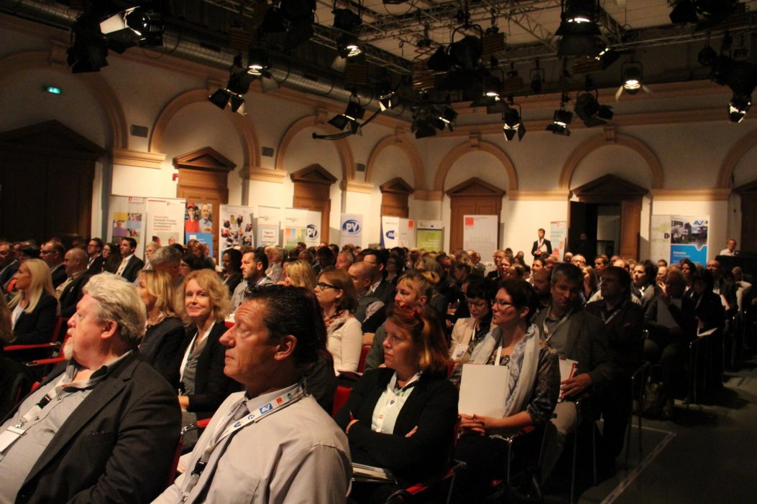Enquete-Marx Palast

Am 19.10.2016 fand im Marx Palast in Wien nach 5 Jahren erfolgreicher Umsetzung der fit2work Beratung die 2. österreichweite fit2work Enquete mit über 250 Teilnehmer/innen statt.

Die Veranstaltung diente zum Austausch von Erfahrungen mit Stakeholdern, Partner/innen, Sozialversicherungsträgern, dem Arbeitsmarktservice, Interessensvertretungen, Case Manager/innen, Beratungsorganisationen, Institutionen, Vereinen, Unternehmen, betroffenen Personen, sowie der Politik.

Sozialminister Stöger unterstrich in seiner Eröffnungsrede die gesellschaftliche, sozialpolitische und letztendlich auch ökonomische Notwendigkeit des längeren Verbleibs im Erwerbsleben.

„Länger arbeiten ist aber nur in einer Arbeitswelt, in der dem Erhalt der Arbeits- und Erwerbsfähigkeit größte Aufmerksamkeit geschenkt wird, möglich“, so Stöger.

Über 680 Betriebe haben bisher die Unterstützung durch die fit2work Betriebsberatung in Anspruch genommen. Darunter sind auch namhafte Betriebe wie z.B. Josef Manner & Comp KG, Unternehmen im Gesundheitsbereich wie z.B. die Privatklinik Graz-Ragnitz oder die Wiener Privatklinik, aber auch gemeinnützige Träger wie der Verein Jugend und Kultur in Niederösterreich. Die Betriebe berichteten bei der Enquete über ihre positiven Erfahrungen im Beratungsprozess.

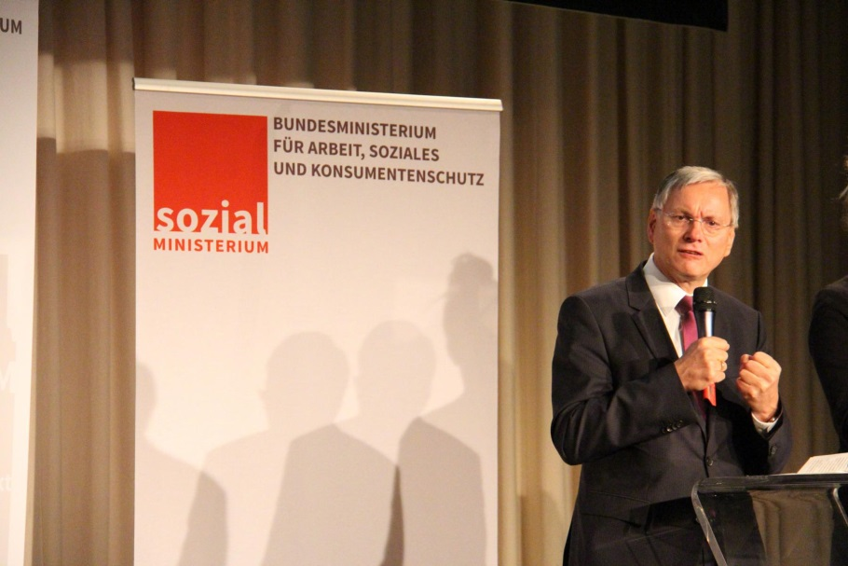Eröffnung durch HBM Stöger

Aus Sicht des Sozialministeriumservice, das mit der Umsetzung von fit2work beauftragt ist, zeigt sich, wie wichtig die Zusammenarbeit aller Partner/innen ist, ohne die sich fit2work nicht so etabliert hätte.

Praktischen Einblick in ihre Arbeit und die Zusammenarbeit mit den Partner/innen gaben die Projektleitungen der fit2work Personenberatung aus Wien, Niederösterreich und der Steiermark. Sie berichteten von erfolgreichen Fällen, bei denen fit2work Kundinnen und Kunden u.a. durch Vernetzung und Kooperationen mit regionalen Partnern und Partnerinnen geholfen werden konnten.

Auch die Gesprächsrunde mit Vertretern und Vertreterinnen der Finanzpartner von fit2work zeigte: fit2work hat sich als Informationsdrehscheibe und kostenloses sowie freiwilliges Beratungsangebot für Personen und Betriebe an der Schnittstelle Arbeit und Gesundheit endgültig etabliert. Dem schlossen sich auch die Sozialpartner bei ihren Statements an.

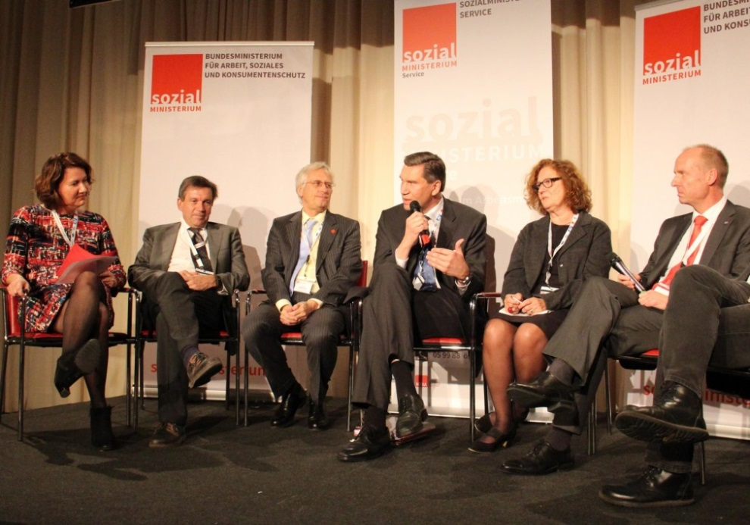Enquete - Gesprächsrunde

* 1. Arbeit und Behinderung - Zahlenteil

Tabelle : Begünstigte Behinderte

|  | Bgld. | Ktn. | NÖ. | OÖ. | Sbg. | Stmk. | Tirol | Vbg. | Wien | Gesamt |
| --- | --- | --- | --- | --- | --- | --- | --- | --- | --- | --- |
| Männer | 1.825 | 5.981 | 11.167 | 11.873 | 2.661 | 10.744 | 4.484 | 2.762 | 7.901 | 59.398 |
| Frauen | 1.354 | 4.699 | 8.159 | 7.231 | 1.922 | 8.027 | 3.068 | 1.760 | 7.218 | 43.438 |
| Gesamt | 3.179 | 10.680 | 19.326 | 19.104 | 4.583 | 18.771 | 7.552 | 4.522 | 15.119 | 102.836 |

Tabelle : Einstellungspflichtige Dienstgeber/innen

| Einstellungspflichtige Dienstgeber/innen | erfüllt | nicht erfüllt | Gesamt |
| --- | --- | --- | --- |
| Beschäftigungspflicht | 4.336 | 15.057 | 19.393 |
| Anteil in % | 22,36 | 77,64 | 100 |

Tabelle : erwerbstätige begünstigte Behinderte

|  | Bgld. | Ktn. | NÖ. | OÖ. | Sbg. | Stmk. | Tirol | Vbg. | Wien | Gesamt |
| --- | --- | --- | --- | --- | --- | --- | --- | --- | --- | --- |
| Männer | 821 | 2.771 | 5.776 | 8.064 | 1.850 | 6.140 | 2.795 | 1.554 | 5.897 | 35.668 |
| Frauen | 639 | 2.235 | 3.895 | 4.649 | 1.253 | 4.403 | 1.840 | 873 | 5.135 | 24.922 |
| Gesamt | 1460 | 5.006 | 9.671 | 12.713 | 3.103 | 10.543 | 4.635 | 2.427 | 11.032 | 60.590 |

Tabelle : nicht erwerbstätige begünstigte Behinderte

|  | Bgld. | Ktn. | NÖ. | OÖ. | Sbg. | Stmk. | Tirol | Vbg. | Wien | Gesamt |
| --- | --- | --- | --- | --- | --- | --- | --- | --- | --- | --- |
| Männer | 1.004 | 3.210 | 5.391 | 3.809 | 811 | 4.604 | 1.689 | 1.208 | 2.004 | 23.730 |
| Frauen | 715 | 2.464 | 4.264 | 2.582 | 669 | 3.624 | 1.228 | 887 | 2.083 | 18.516 |
| Gesamt | 1.719 | 5.674 | 9.655 | 6.391 | 1480 | 8.228 | 2.917 | 2.095 | 4.087 | 42.246 |

Tabelle : Anträge auf Zustimmung bzw. nachträgliche Zustimmung zur Kündigung

|  | Bgld. | Ktn. | NÖ. | OÖ. | Sbg. | Stmk. | Tirol | Vbg. | Wien | Gesamt |
| --- | --- | --- | --- | --- | --- | --- | --- | --- | --- | --- |
| Zustimmung | 0 | 4 | 11 | 10 | 1 | 4 | 0 | 0 | 3 | 33 |
| Abweisung | 1 | 3 | 2 | 3 | 0 | 3 | 0 | 1 | 3 | 16 |
| einvernehmliche Lösung | 3 | 8 | 20 | 57 | 7 | 41 | 4 | 2 | 58 | 200 |
| Gesamt | 4 | 15 | 33 | 70 | 8 | 48 | 4 | 3 | 64 | 249 |

**Gesamtkosten Beschäftigungsoffensive 2016**: Euro 175,5 Mio

1. Gleichstellung und barrierefreiheit
   1. 10 Jahre Behindertengleichstellung

Die Möglichkeit, beim Sozialministeriumservice ein Schlichtungsgespräch zu beantragen, stellt für Betroffene ein gutes niederschwelliges Instrument gegen Diskriminierungen sowohl in der Arbeitswelt als auch im täglichen Leben dar. Durch die Möglichkeit der Schlichtungsverfahren kommt es auch in der Bevölkerung und in der öffentlichen Verwaltung zu einer Sensibilisierung der Behindertengleichstellung. (Dr. Günther Schuster, Leiter des Sozialministeriumservice)

Seit 2006 ist ein Diskriminierungsverbot in der Arbeitswelt durch das Behinderteneinstellungsgesetz (BEinstG) und im täglichen Leben durch das Bundes-Behindertengleichstellungs-gesetz (BGstG) geregelt.

Fühlt sich eine Person auf Grund ihrer Behinderung diskriminiert, kann sie einen Antrag für ein Schlichtungsverfahren beim Sozialministeriumservice einbringen.

* + 1. 2.000ste Schlichtung im Sozialministeriumservice

Im Juni 2016 wurde in der Landesstelle Wien das 2.000ste Schlichtungsverfahren durchgeführt. Die Schlichtungswerberin freute sich, gemeinsam mit dem Schlichtungspartner eine gute Lösung gefunden zu haben. Begleitet wurde sie dabei von einem Mitarbeiter der Behindertenanwaltschaft, der sie als Vertrauensperson unterstützte. Das 2.000. Schlichtungsverfahren endete mit einer erfolgreichen Einigung zwischen Schlichtungswerberin und Schlichtungspartner.

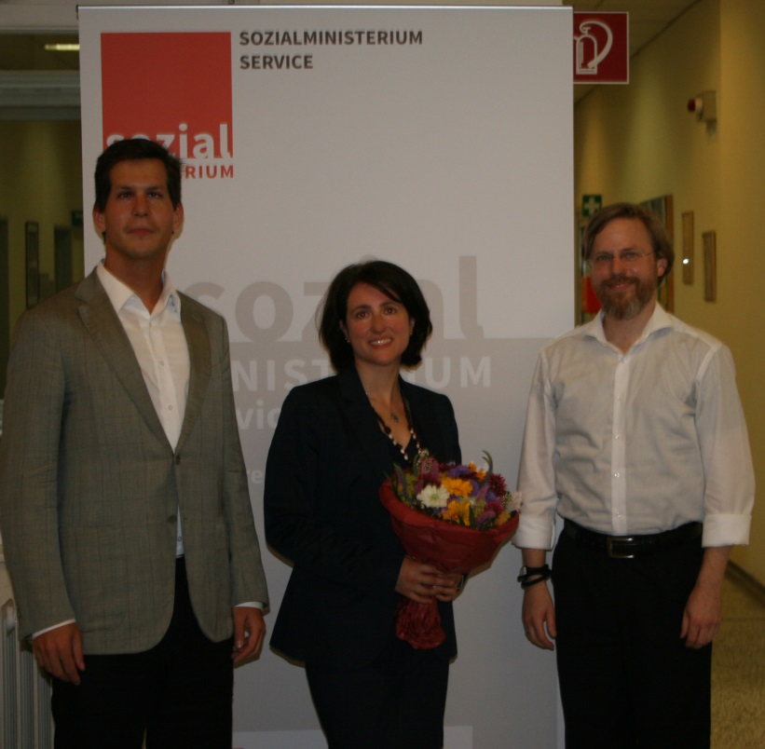2.000ste Schlichtung im Sozialministeriumservice - Landesstelle Wien

Rund die Hälfte der bisherigen Schlichtungsfälle waren erfolgreich – „ein sehr erfreuliches Ergebnis, wenn in etwa die Hälfte der Fälle mit einem für beide Seiten zufriedenstellendem Ergebnis endet“, so Dr. Schuster.

Dort, wo es bei Verfahren keine Einigung gibt, handelt es sich oftmals um sehr komplexe Fälle die keiner unmittelbaren sondern nur längerfristigen Lösung zugeführt werden können.

Erfolgt keine gütliche Einigung im Schlichtungsgespräch, kann ein Schadenersatz gerichtlich geltend gemacht werden. Bei Nichteinigung stellt das Sozialministeriumservice eine Bestätigung über die nicht gütliche Einigung aus und damit steht dem/der Schlichtungswerber/in der Gerichtsweg offen.

* 1. Gleichstellung und Barrierefreiheit - Zahlenteil

Tabelle : Schlichtungsverfahren 2016

|  | Bgld. | Ktn. | NÖ. | OÖ. | Sbg. | Stmk. | Tirol | Vbg. | Wien | Gesamt |
| --- | --- | --- | --- | --- | --- | --- | --- | --- | --- | --- |
| BGStGr | 14 | 6 | 15 | 32 | 7 | 14 | 7 | 2 | 67 | 164 |
| BEinstG | 1 | 3 | 10 | 13 | 0 | 18 | 17 | 5 | 67 | 134 |
| Gesamt | 15 | 9 | 25 | 45 | 7 | 32 | 24 | 7 | 134 | 298 |

Tabelle : Ausgang der abgeschlossenen Schlichtungsverfahren

| abgeschlossen | Gesamt |
| --- | --- |
| mit Einigung | 104 |
| Ohne Einigung | 127 |
| Antragszurückziehung | 24 |
| Summe | 255 |

|  |  |
| --- | --- |
| Abbildung : Schlichtungsverfahren 2016 | Abbildung : abgeschlossene Schlichtungen 2016 |

1. pflegeunterstützungen

Bei den Pflegeunterstützungen sind im Bereich der **Zuwendungen an Pflegende Angehörige** sowohl die bewilligten Anträge als auch d er finanzielle Aufwand gestiegen (2015 8.645 Gewährungen mit einem Aufwand von 10,5 Mio Euro).

Sowohl bei der **24-Stunden-Betreuung** (2015: 9.279 Gewährungen mit einem Aufwand von 106,3 Mio Euro) als auch beim Pflegekarenzgeld (2015: 2.577 Gewährungen mit einem Aufwand von 6,5 Mio. Euro) sind die Anzahl der bewilligten Anträge und der Aufwand gestiegen.

Tabelle : Pflegende Angehörige

|  | Bgld. | Ktn. | NÖ. | OÖ. | Sbg. | Stmk. | Tirol | Vbg. | Wien | Gesamt |
| --- | --- | --- | --- | --- | --- | --- | --- | --- | --- | --- |
| Gewährungen 2016 | 161 | 811 | 837 | 3.116 | 329 | 1.967 | 1.002 | 327 | 414 | 8.964 |
| Aufwand 2016 in Mio Euro | 0,216 | 1,128 | 0,912 | 3,463 | 0,452 | 2,615 | 1,333 | 0,275 | 0,549 | 10,943 |

Tabelle : 24-Stunden-Betreuung

|  | Bgld. | | | Ktn. | | NÖ. | | OÖ. | | Sbg. | | Stmk. | | Tirol | | Vbg. | | Wien | | Gesamt | |
| --- | --- | --- | --- | --- | --- | --- | --- | --- | --- | --- | --- | --- | --- | --- | --- | --- | --- | --- | --- | --- | --- |
| Gewährungen 2016 | | 785 | 913 | | 534 | | 1.947 | | 518 | | 2.412 | | 699 | | 613 | | 1.018 | | 9.439 | |
| Aufwand 2016 in Mio Euro | 8,723 | | | 9,569 | | 6,492 | | 25,427 | | 6,102 | | 28,939 | | 7,092 | | 8,293 | | 14,841 | | 115,478 | |

Tabelle : Pflegekarenzgeld

|  | Bgld. | Ktn. | NÖ. | OÖ. | Sbg. | Stmk. | Tirol | Vbg. | Wien | Gesamt |
| --- | --- | --- | --- | --- | --- | --- | --- | --- | --- | --- |
| Gewährungen 2016 | 120 | 216 | 576 | 414 | 111 | 480 | 186 | 118 | 395 | 2616 |
| Aufwand 2016 in Mio Euro | 0,345 | 0,577 | 1,631 | 1.132 | 0,362 | 1,340 | 0,481 | 0,300 | 1,156 | 7,325 |

1. renten und entschädigungen

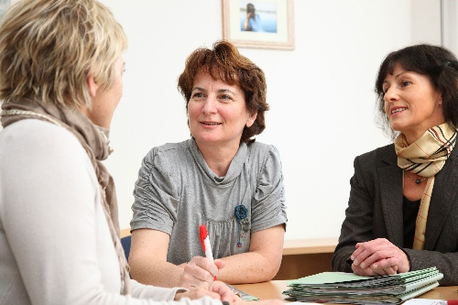

Im Bereich der Sozialentschädigungen sind die Zahlen bei den traditionellen Bereichen der Kriegsopferversorgung, der Kriegsgefangenenentschädigung und der Opferfürsorge weiterhin rückläufig.

In der Heeresversorgung, im Bereich der Impfgeschädigten und der Conterganhilfeleistung sind die Zahlen gegenüber 2015 in etwa gleich geblieben.

Bei den Entschädigungen der Verbrechensopfer sind die Verfahrenszahlen etwas gestiegen.

* 1. Kriegsopferversorgung

Tabelle : Kriegsopferversorgung Stand 1.1.2017

|  | Bgld. | Ktn. | NÖ. | OÖ. | Sbg. | Stmk. | Tirol | Vbg. | Wien | Gesamt |
| --- | --- | --- | --- | --- | --- | --- | --- | --- | --- | --- |
| Beschädigte | 147 | 281 | 828 | 520 | 177 | 706 | 250 | 151 | 731 | 3791 |
| Hinterbliebene | 460 | 773 | 1.825 | 1.676 | 502 | 1.776 | 791 | 320 | 1.612 | 9.735 |
| Gesamt | 607 | 1054 | 2.653 | 2.196 | 679 | 2.482 | 1041 | 471 | 2.343 | 13.526 |
| Aufwand in Mio Euro | 4,477 | 6,482 | 15,915 | 12,082 | 3,389 | 16,552 | 5,879 | 2,519 | 11,382 | 78,677 |

Wien inkl. Auslandsrentenbezieher/innen

Gesamtaufwand 2016 in Mio EUR: **85,945**

* 1. Kriegsgefangene und Zivilinternierte

Tabelle : Kriegsgefangene und Zivilinternierte Stand 1.1.2017

|  | Gesamt | Sozialministeriumservice |
| --- | --- | --- |
| Leistungsbezieher/innen | 14.245 | 969 |
| Aufwand in Euro | 3.448.917,00 | 227.467,17 |

* 1. Heeresbeschädigte

Die Entschädigung von Wehrpflichtigen und Frauen im Ausbildungsdienst beim österreichischen Bundesheer erfolgt seit Juli 2016 nach dem Heeresentschädigungsgesetz (HEG) durch die Allgemeine Unfallversicherungsanstalt (AUVA).

Tabelle : Heeresbeschädigte Stand 1.1.2017

|  | Bgld. | Ktn. | NÖ. | OÖ. | Sbg. | Stmk. | Tirol | Vbg. | Wien | Gesamt |
| --- | --- | --- | --- | --- | --- | --- | --- | --- | --- | --- |
| Beschädigte | 71 | 153 | 382 | 316 | 89 | 264 | 140 | 61 | 253 | 1729 |
| Hinterbliebene | 4 | 5 | 15 | 12 | 6 | 16 | 10 | 3 | 8 | 79 |
| Gesamt | 607 | 1054 | 2.653 | 2.196 | 679 | 2.482 | 1041 | 471 | 2.343 | 1808 |
| Aufwand in Mio Euro | 0,262 | 0,503 | 1,198 | 1,143 | 0,385 | 0,852 | 0,500 | 0,225 | 0,918 | 5,986 |

Wien inkl. Auslandsrentenbezieher/innen

Gesamtaufwand SMS (1-6/2016) in Mio EUR: **5,986**

* 1. Verbrechensopfer

Tabelle : Verbrechensopfer im Jahr 2016

| abgeschlossene Verfahren | Neuanträge und Weitergewährungen | Ausgaben in Mio EUR | Einnahmen in Mio EUR |
| --- | --- | --- | --- |
| 1.718 | 1.572 | 4,865 | 0,269 |

Tabelle : Verbrechensopfer - Bundesländervergleich 2016

|  | Ktn.. | OÖ.. | Sbg. | Stmk. | Tirol | Vbg. | Wien, Nö., Bglc. | Gesamt |
| --- | --- | --- | --- | --- | --- | --- | --- | --- |
| abgeschlossene Verfahren | 67 | 265 | 139 | 199 | 159 | 50 | 839 | 1718 |
| Neuanträge | 35 | 108 | 80 | 70 | 66 | 38 | 362 | 759 |

Tabelle : erledigte Anträge auf Kostenübernahme für psychotherapeutische Krankenbehandlung 2016

| Erstanträge | Weitergewährungen | Gesamt |
| --- | --- | --- |
| 369 | 514 | 883 |

Tabelle : Schmerzengeld 2016

| Anträge | Bewilligungen | Ablehnungen |
| --- | --- | --- |
| 431 | 297 | 266 |

* 1. Impfgeschädigte

Tabelle : Impfgeschädigte Stand 1.1.2017

| Beschädigtenrente | Pflegezulagen | Gesamtaufwand in Mio EUR |
| --- | --- | --- |
| 92 | 54 | 4,382 |

* 1. Opferfürsorge

Tabelle : Opferfürsorge Stand 1.1.2017

|  | Bgld. | Ktn. | NÖ. | OÖ. | Sbg. | Stmk. | Tirol | Vbg. | Wien | Gesamt |
| --- | --- | --- | --- | --- | --- | --- | --- | --- | --- | --- |
| Opfer | 7 | 575 | 25 | 13 | 6 | 25 | 3 | 2 | 408 | 1064 |
| Hinterbliebene | 30 | 132 | 37 | 35 | 8 | 31 | 10 | 2 | 198 | 483 |
| Gesamt | 37 | 707 | 62 | 48 | 14 | 56 | 13 | 4 | 606 | 1547 |
| Aufwand in Mio Euro | 0,396 | 6,520 | 0,506 | 0,345 | 0,096 | 0,288 | 0,106 | 0,019 | 3,971 | 12,247 |

* 1. Conterganhilfeleistung

Anspruch auf eine Leistung nach dem Conterganhilfeleistungsgesetz haben Personen, die durch das österreichische Bundesministerium für Gesundheit aufgrund einer Contergan-Schädigung eine einmalige finanzielle Leistung erhalten haben und die keinen Anspruch auf Leistungen nach dem deutschen Conterganstiftungsgesetz haben.

2016 gab es österreichweit 19 Rentenbezieher/innen. Der Aufwand betrug 122.006 Euro.

1. gesellschaftliche inklusion
   1. Behindertenpass, Parkausweis und Autobahnvignette

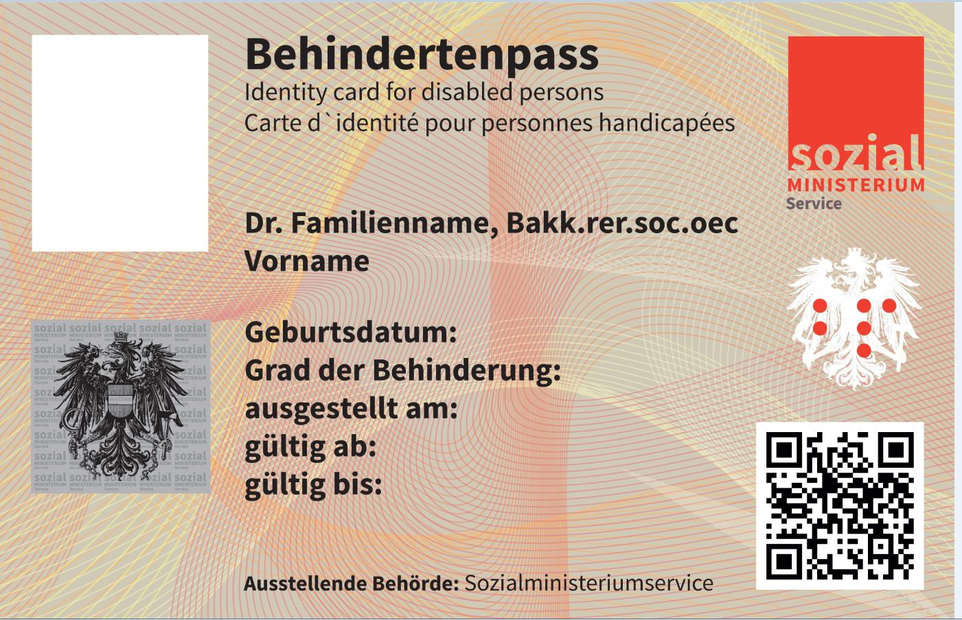Behindertenpass im Scheckkartenformat

Der **Behindertenpass** wird bei Anträgen, die nach dem 1. September 2016 im Sozialministeriumservice einlangen, im Scheckkartenformat ausgestellt.

2016 war sowohl bei den gültigen als auch neu ausgestellten Ausweisen ein deutlicher Anstieg zu verzeichnen (2015: 357.581 gültige und 34.870 neu ausgestellte Behindertenpässe).

Tabelle : Behindertenpässe Stand 2016

|  | Bgld. | Ktn. | NÖ. | OÖ. | Sbg. | Stmk. | Tirol | Vbg. | Wien | Gesamt |
| --- | --- | --- | --- | --- | --- | --- | --- | --- | --- | --- |
| Gesamtzahl | 11.705 | 35.769 | 68.632 | 90.058 | 17.800 | 65.572 | 26.815 | 16.984 | 64.718 | 398.053 |
| neu ausgestellt | 1.606 | 3.809 | 9427 | 9.062 | 2.021 | 6.043 | 3.647 | 2.180 | 7.362 | 45.157 |

Behindertenpassinhaber/innen mit der Zusatzeintragung "Unzumutbarkeit der Benützung öffentlicher Verkehrsmittel wegen dauerhafter Mobilitätseinschränkung aufgrund einer Behinderung" können vom Sozialministeriumservice eine Gratis-Autobahnvignette erhalten und einen Parkausweis gemäß § 29b der Straß0enverkehrsordung beantragen.

Die Anzahl der vom Sozialministeriumservice ausgegebenen Gratis-Vignetten ist ebenfalls gestiegen (2015: 65.597 ausgegebene Vignetten).

Tabelle : ausgegebene Vignetten 2016

| Bgld. | Ktn. | NÖ. | OÖ. | Sbg. | Stmk. | Tirol | Vbg. | Wien | Gesamt |
| --- | --- | --- | --- | --- | --- | --- | --- | --- | --- |
| 2.558 | 7.321 | 17.923 | 16.997 | 3.715 | 11.081 | 5.565 | 3.254 | 7.507 | 75.921 |

Die Anzahl der ausgestellten Parkausweise war etwas rückläufig (2015: 17.926 ausgestellte Parkausweise)

Tabelle : ausgestellte Parkausweise 2016

| Bgld. | Ktn. | NÖ. | OÖ. | Sbg. | Stmk. | Tirol | Vbg. | Wien | Gesamt |
| --- | --- | --- | --- | --- | --- | --- | --- | --- | --- |
| 563 | 1.203 | 3.773 | 3.313 | 799 | 2.231 | 1.430 | 761 | 2.073 | 16.146 |

* 1. Unterstützungsfonds für Menschen mit Behinderung

Personen, die durch ein mit ihrer Behinderung im Zusammenhang stehendes Ereignis in eine soziale Notlage geraten sind, können Zuwendungen aus dem "Unterstützungsfonds für Menschen mit Behinderung" erhalten.

2016 wurden die meisten Anträge in den Bereichen Adaptierung von Wohnmöglichkeiten und Mobilität gestellt

Tabelle : Unterstützungsfonds (UF) 2016

| Genehmigte Anträge | Ausgaben in EUR |
| --- | --- |
| 1.166 | 2.151.310 |

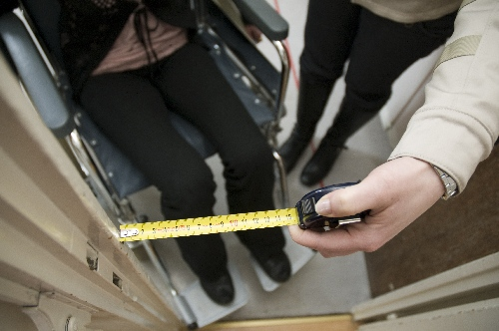

1. Sachverständigendienste

Der ärztliche Dienst des Sozialministeriumservice erstellt medizinische Sachverständigengutachten sowohl für die eigenen Fachbereiche als auch für das Finanzamt im Rahmen der Begutachtung für die erhöhte Familienbeihilfe nach dem Familienlastenausgleichsgesetz.

Gegenüber 2015 (85.389 Gutachten) ist die Anzahl der Gutachten weiter gestiegen; die meisten Gutachten wurden in Wien, gefolgt von Oberösterreich und der Steiermark erstellt.

Bei den Fachbereichen ist nach wie vor der Bereich des Bundesbehindertengesetzes (Behindertenpass/Parkausweis) führend, gefolgt vom Familienlastenausgleichsgesetz und dem Behinderteneinstellungsgesetz.

Tabelle : Sachverständigengutachten 2016 nach Landesstellen

| Bgld. | Ktn. | NÖ. | OÖ. | Sbg. | Stmk. | Tirol | Vbg. | Wien | Gesamt |
| --- | --- | --- | --- | --- | --- | --- | --- | --- | --- |
| 3.099 | 8.129 | 10.928 | 17.440 | 3.505 | 12.539 | 6.151 | 3.003 | 25.789 | 90.583 |

Abbildung : Verteilung der Sachverständigengutachten auf Landesstellen

Tabelle : Sachverständigengutachten 2016 nach Fachbereichen

| Fachbereich | Summe |
| --- | --- |
| Kriegsopferversorgungsgesetz (KOVG) | 96 |
| Heeresversorgungsgesetz (HVG) | 231 |
| Behinderteneinstellungsgesetz (BEinstG) | 17.463 |
| Verbrechensopfergesetz (VOG) | 264 |
| Impfschadengesetz (ImpschG) | 22 |
| Bundesbehindertengesetz (BBG) | 45.960 |
| Familienlastenausgleichsgesetz (FLAG) | 26.261 |
| Bundespflegegeldgesetz (BPGG) | 59 |
| Opferfürsorgegesetz (OFG) | 27 |
| Sonstige | 200 |
| Gesamt | 90.583 |

Abbildung : Verteilung der Sachverständigengutachten auf Fachbereiche

1. Das Jahr 2016 in Bildern

|  |  |  |  |  |
| --- | --- | --- | --- | --- |
| fit2work Informationsstand | |  | | Informationsstand des Sozialministeriumservice |
| **08.03.2016**: „Herausforderung Inklusion." (Tagung für Behindertenvertrauenspersonen im ÖGB-Haus Catamaran - Landesstelle Wien) | | | | |
| Radio in Gebärdensprache  **18.03.2016:** Tag für gehörlose Menschen auf 88.6 (Landesstele Wien/Stab) | |  | | https://www.sozialministeriumservice.at/cms/site/attachments/3/1/6/CH0118/CMS1457946476057/andrea_schmon_kopie_medium.jpg |
| HBM Stöger besucht Geschützte Werkstätten Integrative Betriebe Salzburg GmbH | |  | |  |
| **09.06.2016:** BM Stöger zu Besuch in Salzburg (Landesstelle und Integrativer Betrieb Salzburg) | | | | |
| Informierten über den Territorialen Beschäftigungspakt: Mag. Karl Fakler, Landesgeschäftsführer des AMS Niederösterreich, Landeshauptmann-Stellvertreterin Mag. Johanna Mikl-Leitner und Mag. Manfred Rötzer, Leiter der Landesstelle des Sozialministeriumservice Niederösterreich. (v.l.n.r.)(© NÖ Landespressedienst/Reinberger) |  | | Podiumsdiskussion - Vortragende | |
| **08.07.2016:** NÖ. Beschäftigungspakt (Lst. NÖ.) |  | | **29.11.2016:** Informationsveranstaltung zur AusBildung bis 18 (Steiermark) | |
| C:\Users\a7q\AppData\Local\Microsoft\Windows\Temporary Internet Files\Content.Word\fokus-wirtschaft-logo-rgb-positiv.jpg | | | | |
| https://www.fokus-wirtschaft.at/images/vergangene/wien/fotos/16_dr_in_andrea_schmon_sozialministeriumservice.jpg |  | | https://www.fokus-wirtschaft.at/images/vergangene/graz/f2w-Mag.a-W.-Pratter,-Mag.a-R.-Czexkleba,-G.-Flor,-MA-B.-Steinacher.jpg | |
| **24.05.2016:** Fokus Wirtschaft Wien |  | | **17.06.2016:** Fokus Wirtschaft Graz | |
| https://www.fokus-wirtschaft.at/images/vergangene/innsbruck/fotos/FWii_Innsbruck_Aussteller-Aufbauwerk.jpg |  | | https://www.fokus-wirtschaft.at/images/vergangene/dornbirn/fotos/20161108_fwii_dornbirn_ausstellung6.jpg | |
| **27.09.2016:** Fokus Wirtschaft Innsbruck |  | | **08.11.2016:** Fokus Wirtschaft Dornbirn | |

1. organigramm des sozialminsteriumservice (STand 9/2017)

Bundesministerium für Arbeit, Soziales und Konsumentenschutz

Bundeminister: Alois Stöger

Sektion I

Leiterin: SCin Mag.a Dr.in Brigitte Zarfl

Sektion IV

Leiter: SC Mag. Manfred Pallinger

Sektion VI

Leiter: SC Mag. Roland Sauer

Bundesamt für Soziales und Behindertenwesen - Sozialministeriumservice

Amtsleiter: Dr. Günther Schuster  
Amtsleiterstv.: Harald Gruber, Alfred Weber

Supportbereich I

Leiter: Harald Gruber  
Leiterstv.: Ernst Linzer

StabsabteilungI

Leiter: Alfred Weber  
Leiterstv.: Mag. Thomas Joham

Lst. Burgenland

Leiter: Mag. Nikolaus Wachter  
Stv.: Christine Kölbl

Lst. Kärnten

Leiterin: Mag.a Ilse Harrich  
Stv.: Dr. Wilhelm Holzmann

Lst. Oberösterreich

Leiterin: Dr.in Christa Aistleitner  
Stv.: Mag.a Brigitte Deu

Lst. SalzburgI

Leiterin: DSAin Annette Sombekke BC  
Stv.: Mag. Peter Weiser

Lst. Tirol

Leiterin: Mag.a Angelika Alp-Hoskowetz  
Stv.: Mag. Wilfried Fink

Lst. Vorarlberg

Leiter: MMag. Martin Staudinger  
Stv.: Mag. Gerhard Leitner

Lst. Niederösterreich

Leiter: Mag. Manfred Rötzer  
Stv.: Marina Kornfeld

Lst. Steiermark

Leiter: Dr. Diethart Schliber  
Stv.: Hannes Gross

Lst. Wien

Leiterin: Dr.in Andrea Schmon  
Stv.: Sabine Knopf, MBA MSc

1. leitbild sozialministeriumservice

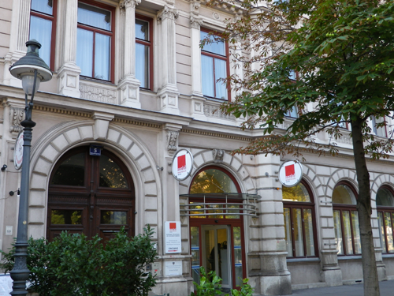Sozialministeriumservice

Von der Integration zu Gleichstellung und Inklusion

WIR SIND

**Wir sind das Service des Sozialministeriums mit 9 Landesstellen.**

Wir sind in der Bundesverwaltung zentrale Anlaufstelle für Menschen mit Behinderung, deren Angehörige und Unternehmen.

UNSERE ZIELGRUPPEN

**Wir arbeiten für viele und mit vielen verschiedene/n Personengruppen**

Menschen mit Behinderung, unabhängig von Form und Umfang ihrer Behinderung

Ausgrenzungsgefährdete Jugendliche

Menschen mit gesundheitlichen Problemen am Arbeitsmarkt

Opfer des Kampfes gegen Nationalsozialismus, von Krieg und Verbrechen, Heeresbeschädigte und Opfer von Impfschäden

Pflegebedürftige Menschen sowie auch

Angehörige dieser Personengruppen und

Unternehmen

UNSERE ARBEIT

**Wir informieren, beraten, unterstützen und erbringen Leistungen zur:**

Prävention

Integration

Rehabilitation

Gleichstellung

Barrierefreiheit

Entschädigung und Versorgung

UNSERE WERTE

Barrierefreiheit, Gender Mainstreaming und Diversity Management sind Grundlagen unseres Handelns.

Wir legen großen Wert auf respektvolles und professionelles Verhalten in unserer inhaltlichen Arbeit und im Umgang miteinander und halten uns an gesetzte Standards. Unsere Führungskräfte üben ihre Leitungsfunktion auf der Basis unseres gemeinsam definierten Leiter- und Leiterinnenprofiles aus.

Wir sichern die Qualität unserer Leistungen durch kontinuierliche Aus- und Weiterbildung aller Mitarbeiter und Mitarbeiterinnen und laufende Verbesserung der technischen Ausstattung sowie der Organisationsabläufe und sichern unser Wissen.

Wir begegnen den sich ständig ändernden gesellschaftlichen Herausforderungen offen und aktiv.

Anhang

Tabellenverzeichnis

Tabelle 1: Jugendcoaching Teilnahmen 2016 7

Tabelle 2: Teilnahmen Produktionsschule 2016 8

Tabelle 3: Teilnahmen in der Berufsausbildungsassistenz 2016 9

Tabelle 4: Teilnahmen Arbeitsassistenz 2016 10

Tabelle 5: Teilnahmen im Jobcoaching 2016 11

Tabelle 6: fit2work Fallzahlen 1.1.2016-31.12.2016 13

Tabelle 7: fit2work Fallzahlen 2016 bundesweit 14

Tabelle 8: Zugang zu fit2work 14

Tabelle 9: fit2work - Altersstruktur 14

Tabelle 10: fit2work - KlientInnenstatus 15

Tabelle 11: fit2work - Erkrankungen und Diagnosen 15

Tabelle 12: Begünstigte Behinderte 18

Tabelle 13: Einstellungspflichtige Dienstgeber/innen 18

Tabelle 14: erwerbstätige begünstigte Behinderte 18

Tabelle 15: nicht erwerbstätige begünstigte Behinderte 18

Tabelle 16: Anträge auf Zustimmung bzw. nachträgliche Zustimmung zur Kündigung 18

Tabelle 17: Schlichtungsverfahren 2016 20

Tabelle 18: Ausgang der abgeschlossenen Schlichtungsverfahren 20

Tabelle 19: Pflegende Angehörige 21

Tabelle 20: 24-Stunden-Betreuung 21

Tabelle 21: Pflegekarenzgeld 21

Tabelle 22: Kriegsopferversorgung Stand 1.1.2017 22

Tabelle 23: Kriegsgefangene und Zivilinternierte Stand 1.1.2017 23

Tabelle 24: Heeresbeschädigte Stand 1.1.2017 23

Tabelle 25: Verbrechensopfer im Jahr 2016 23

Tabelle 26: Verbrechensopfer - Bundesländervergleich 2016 23

Tabelle 28: erledigte Anträge auf Kostenübernahme für psychotherapeutische Krankenbehandlung 2016 23

Tabelle 28: Schmerzengeld 2016 24

Tabelle 29: Impfgeschädigte Stand 1.1.2017 24

Tabelle 30: Opferfürsorge Stand 1.1.2017 24

Tabelle 31: Behindertenpässe Stand 2016 25

Tabelle 32: ausgegebene Vignetten 2016 26

Tabelle 33: ausgestellte Parkausweise 2016 26

Tabelle 35: Unterstützungsfonds (UF) 2016 26

Tabelle 35: Sachverständigengutachten 2016 nach Landesstellen 27

Tabelle 36: Sachverständigengutachten 2016 nach Fachbereichen 28

Abbildungsverzeichnis

Abbildung 1: Jugendcoaching Geschlechterverteilung 7

Abbildung 2: Jugendcoaching befundete Behinderungen (medizinisch) 7

Abbildung 3: Produktionsschule Geschlechterverteilung 8

Abbildung 4: Produktionsschule befundete Behinderungen (medizinisch) 8

Abbildung 5: Berufsausbildungsassistenz Geschlechterverteilung 9

Abbildung 6: Berufsausbildungsassistenz befundete Behinderungen (medizinisch) 9

Abbildung 7: Arbeitsassistenz Geschlechterverteilung 10

Abbildung 8: Arbeitsassistenz befundete Behinderungen (medizinisch) 10

Abbildung 9: Jobcoaching Geschlechterverteilung 11

Abbildung 10: Jobcoaching befundete Behinderungen (medizinisch) 11

Abbildung 11: Schlichtungsverfahren 2016 20

Abbildung 12: abgeschlossene Schlichtungen 2016 20

Abbildung 13: Verteilung der Sachverständigengutachten auf Landesstellen 27

Abbildung 14: Verteilung der Sachverständigengutachten auf Fachbereiche 28

1. Adressen sozialministeriumservice

Landesstelle Burgenland

Neusiedlerstraße 46, 7000 Eisenstadt  
Tel: 02682 / 64 046 Fax: 05 99 88-7412  
post.burgenland@sozialministeriumservice.at

Landesstelle Niederösterreich

Daniel Gran-Straße 8/3, 3100 St. Pölten  
Tel: 02742/31 22 24 Fax: 05 99 88-7699  
post.niederoesterreich@sozialministeriumservice.at

Landesstelle Niederösterreich - Außenstelle Wien

Babenbergerstraße 5, 1010 Wien  
Tel: 01/588 31 Fax: 05 99 88-2284  
post.niederoesterreich@sozialministeriumservice.at

Landesstelle Salzburg

Auerspergstraße 67a, 5020 Salzburg  
Tel: 0662-88983-0 Fax: 05 99 88-3499  
post.salzburg@sozialministeriumservice.at

Landesstelle Steiermark

Babenbergerstraße 35, 6021 Graz  
Tel: 0316 7090 Fax: 05 99 88-6899  
post.steiermark@sozialministeriumservice.at

Landesstelle Tirol

Herzog Friedrich-Straße 3, 6020 Innsbruck  
Tel: 0512/563101 Fax: 05 99 88-7075  
post.tirol@sozialministeriumservice.at

Landesstelle Kärnten

Kumpfgasse 23-25, 9020 Klagenfurt  
Tel: 0463/5864-0 Fax: 05 99 88-5888  
post.kaernten@sozialministeriumservice.at

Landesstelle Vorarlberg

Rheinstraße 32/3, 6900 Bregenz  
Tel: 05574/6838 Fax: 05 99 88-7205  
post.vorarlberg@sozialministeriumservice.at

Landesstelle Oberösterreich

Gruberstraße 63, 4021 Linz  
Tel: 0732/7604-0 Fax: 05 99 88-4400  
post.oberoesterreich@sozialministeriumservice.at

Landesstelle Vorarlberg

Babenbergerstraße 5, 1010 Wien  
Tel: 01/588 31 Fax: 05 99 88-2266  
post.wien@sozialministeriumservice.at

Sozialministeriumservice

Babenbergerstraße 5, 1010 Wien

Tel.: 05 99 88

sozialministeriumservice.at

Raum für Notizen